Stan Bruyere



Projet 4

Analysez les besoins de votre client pour son groupe de pizzerias

Table des matières
I.Le contexte 4
1)Les acteurs 4
2)Les interactions possibles 5
Diagramme de contexte 6
II.Les fonctionnalités 7
1)Les packages 7
Diagramme de package 8
2)Les cas d'utilisation 10
Cas d'utilisation principale 11
Cas d’utilisation détaillés 11
III.Les règles de gestion fonctionnelles 13
Cas d'utilisation : Consulter la carte 13
Cas d'utilisation : Valider une commande 16
IV.Processus détaillé de prise de commande 19
Diagramme d'activité 22
Diagramme d’état-transition 23
V. Déploiement de la solution 24
Diagramme de déploiement 24
VI. Description du domaine fonctionnel 24
Diagramme de classes 24
Définition des objets 26
Modèle physique de données 27

La demande

« OC Pizza » est un jeune groupe de pizzeria en plein essor et spécialisé dans les pizzas livrées ou à emporter. Il compte déjà 5 points de vente et prévoit d’en ouvrir au moins 3 de plus d’ici la fin de l’année. Un des responsables du groupe a pris contact avec vous afin de mettre en place un système informatique, déployé dans toutes ses pizzerias et qui lui permettrait notamment :

- d’être plus efficace dans la gestion des commandes, de leur réception à leur livraison en passant par leur préparation ;
- de suivre en temps réel les commandes passées et en préparation ;
- de suivre en temps réel le stock d’ingrédients restants pour savoir quelles pizzas sont encore réalisables ;
- de proposer un site Internet pour que les clients puissent :
  - passer leurs commandes, en plus de la prise de commande par téléphone ou sur place,
  - payer en ligne leur commande s’ils le souhaitent – sinon, ils paieront directement à la livraison
  - modifier ou annuler leur commande tant que celle-ci n’a pas été préparée
- de proposer un aide mémoire aux pizzaïolos indiquant la recette de chaque pizza

Notre proposition

Pour répondre à vos besoins, nous allons réaliser une solution, composée de trois systèmes répondant aux spécifications fonctionnelles étudiées dans ce document.
- Le site internet,( le Front-End) sera à développer en HTML/CSS
- L'application ou progiciel (le Back-End) sera à développer en Python/Django
- Une base de données de type MySQL pour stocker nos différentes données .

Le site internet permettra d'être plus efficace dans la gestion des commandes , il permettra aux clients de passer commande et de suivre en temps réel le statut de leurs commandes, le progiciel permettra aux employés de passer commande , de suivre l'avancé de chaque commande, de gérer le stock, et de proposer une aide mémoire aux pizzaïolos, la base de données hébergera des informations sur les clients, le stock, et les commandes, qui pourront être consultées en temps réel.

Le contexte

Les acteurs
Un acteur correspond à une entité qui aura une interaction avec le système.
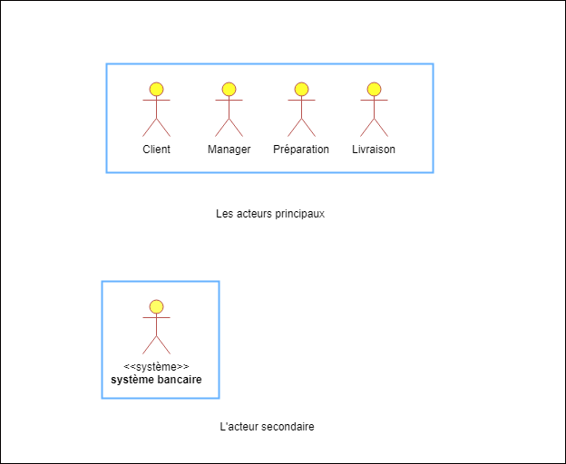

Les interactions possibles
- Client
  - Peut consulter la carte
  - Peut constituer un panier
  - Doit se créer un compte
  - Peut passer commande (en ligne, par téléphone ou sur place)
  - Peut suivre le statut de sa commande
  - Peut modifier ou annuler sa commande tant que celle ci n'est pas en préparation
  - Peut payer en ligne ou à la réception (en ligne en CB ou par chèque et espèces)

- Manager/Équipier
  - Peut consulter la carte
  - Peut constituer un panier
  - Peut choisir un client existant ou créer un compte
  - Peut passer une commande
  - Peut suivre le statut des commandes
  - Peut modifier ou annuler une commande tant que celle ci n'est pas en préparation
  - Peut prendre un règlement par téléphone (pour les CB) ou sur place (CB, chèque, espèces)
  - Peut consulter et modifier le stock

- Pizzaïolo
  - Peut consulter les commandes entrantes et leurs statuts
  - Peut consulter et modifier le stock
  - Peut consulter une aide mémoire avec les recettes des pizzas
  - Peut modifier le statut des commandes (passage de «en préparation» à «prête»)

- Livreurs
  - Peut modifier le statut des commandes (passage de «prête» à «en livraison»)
  - Peut consulter les informations des clients
  - Peu effectuer une transaction par CB

- Système bancaire (<<système>>)
  - Peut encaisser un paiement CB en ligne (sur le site ou via le progiciel)
  - Peut encaisser un paiement CB sur place (via le progiciel)
  - Peut encaisser un paiement par le livreur (via un terminal de paiement CB)

La solution bancaire est identifiée : <<Système>>. Cela signifie qu'il s'agit d'un acteur non humain.
Il est identifié comme acteur secondaire car il n'aura pas besoin d'utiliser directement notre futur système mais pourra être consulté par le futur système et sera récepteur des informations de paiement.

Diagramme de contexte

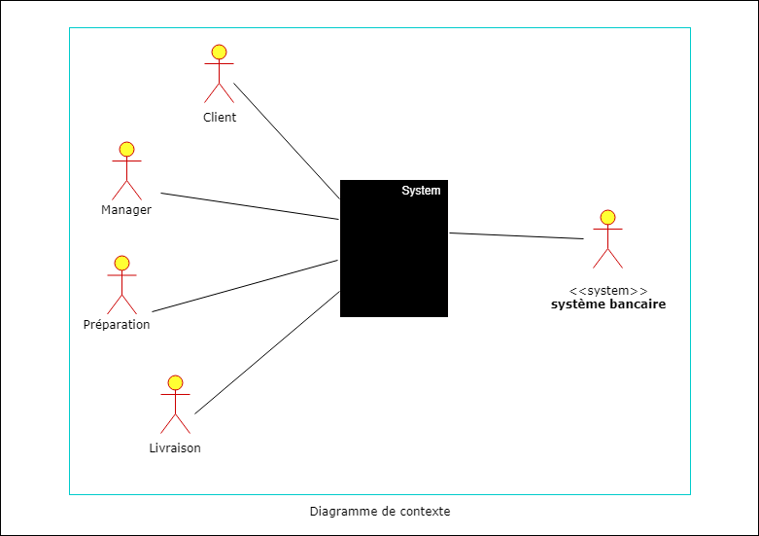

Les fonctionnalités

Les packages
Les packages sont des familles de fonctionnalités qui nous permettent de simplifier notre analyse.

Nous avons identifié les packages suivants pour notre système:
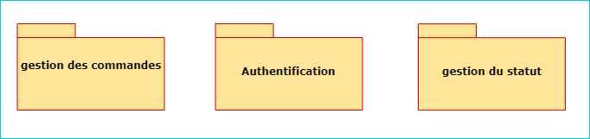

Diagramme de package
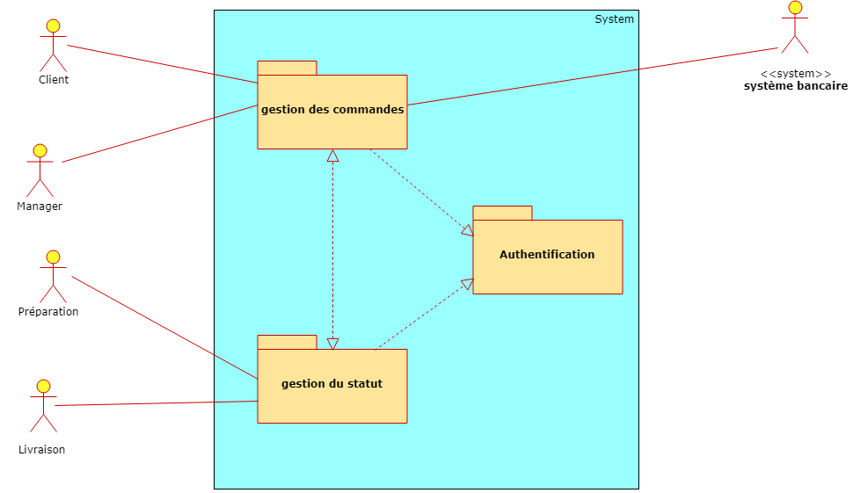

Ici le package Authentification regroupera l'ensemble des actions d'identification nécessaire à chaque acteur,
Le package gestion du statut ne sera utilisé que par les livreurs et les cuisiniers mais sera sollicité par le package gestion des commandes et dépendant du package Authentification.

Les cas d'utilisation

Cas d'utilisation principale
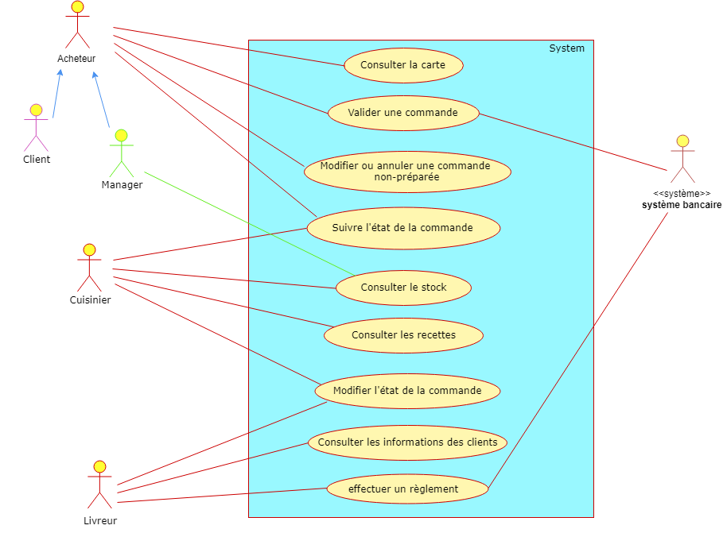

Ces cas d’utilisations sont directement liés à un acteur. Nous y avons décrit ce qu’un utilisateur doit pouvoir faire grâce au logiciel à développer. Ce sont les fonctionnalités principales.

Cas d’utilisation détaillés

Package Gestion de commande :
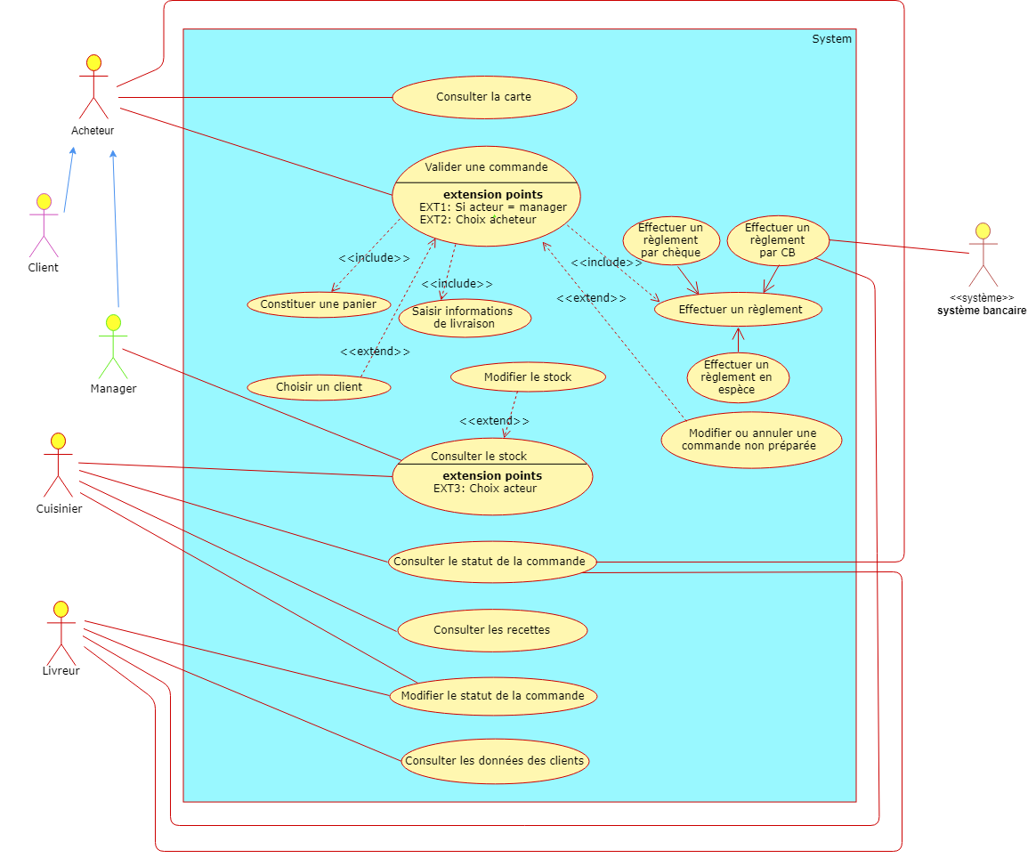

Package Authentification:

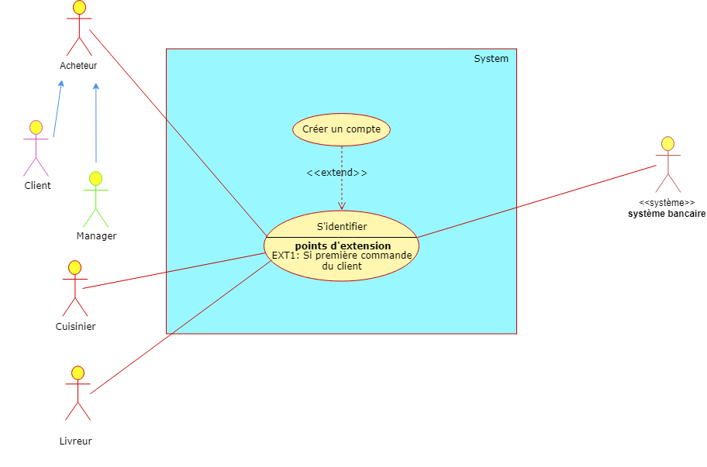

Les règles de gestion fonctionnelles

Cas d'utilisation : Consulter la carte

Identification

Numéro | 1
Nom | Consulter la carte (package « Gestion des commande »)
Auteur(s) | Acheteur (client ou manager)
Description succincte | La consultation de la carte doit être possible pour tout utilisateur sur le site ainsi que pour l'équipe (manager/équipier) de la pizzeria.
Auteur | Stan Bruyere
Date(s) | 07/05/2018 (première rédaction)
Pré-conditions | Aucune
Démarrage | L’utilisateur a demandé la page « Voir la carte »

scénario nominal

Étape du scénario | Utilisateur | Système
1. |  | Il affiche une page contenant trois catégories différentes bases de pizza: Tomate, crème fraîche, barbecue,
2. | Il sélectionne une  des catégories
3. |  | Il affiche un tableau des pizzas  de cette catégories
4. |  | Il affiche les ingrédients et une photo pour chaque pizzas trouvées.
5. | Il sélectionne une pizza parmi celles affichées.
6. |  | Il affiche les informations détaillées, le choix parmi les différentes tailles et les prix
7. | Il quitte la description détaillée du produit.
8. |  | Il retourne à l’affichage des pizzas de la catégorie (retour à l’étape 4).

Les scénarios alternatifs

Étape du scénario | Utilisateur | Système
2.a | Il peut décider de quitter la consultation  de la catégorie choisie
2.b | Il peut décider de quitter la consultation  de la carte
5.a | Il peut décider de quitter la consultation  des pizzas de la catégorie
5.b | Il peut décider de quitter la consultation  de la carte
7.a | Il peut décider de quitter la consultation  des pizzas de la catégorie
7.b | Il peut décider de quitter la consultation  de la carte

Fin | Scénario nominal : aux points 2, 5 ou 7, sur décision de l’acheteur
Post-conditions | Aucun

Compléments

Ergonomie | Afin de permettre à l'acheteur de faire son choix sans changer de page les pizzas devront être affichée sous forme de tableau sur une page
Performance attendue | La recherche des pizzas, après sélection de la catégorie, doit se faire de façon à afficher la page en moins de 10 secondes.
Problèmes non résolus | Est-ce que l'affichage de la carte nécessite une authentification ?  Est-ce que la consultation de la carte doit être possible uniquement par catégorie ou est-ce que l’on doit prévoir d’autres critères de recherche de pizza?  Doit-on prévoir un affichage trié sur des critères choisis par l'acheteur (par exemple : par ingrédient, par base...etc) ?  Doit-on prévoir d'autres catégories de base de pizzas ?

Cas d'utilisation : Valider une commande
Identification

Numéro | 2
Nom | Valider une commande (package « Gestion des commande »)
Auteur(s) | Acheteur (client ou manager)
Description succincte | L'acheteur doit pouvoir finaliser l'achat d'une commande. La validation comprend le choix des pizzas et le règlement de l’achat.
Auteur | Stan Bruyere
Date(s) | 21/05/2018 (première rédaction)
Pré-conditions | L’utilisateur doit avoir consulté la carte  (package « Gestion des commande »)
Démarrage | L'utilisateur constitue un panier

scénario nominal

Étape du scénario | Utilisateur | Système
1. |  | Il fait appel au cas d'utilisation « constituer un panier » (package « gestion de commande »)
2. |  | Il fait appel au cas d'utilisation « Identification » (package « Authentification»)
3. |  | Il vérifie le type d’utilisateur connecté
4. |  | Si l’utilisateur est le manager, il fait appel au cas d’utilisation interne « choisir un client »
5. |  | Il affiche les informations concernant le client
6. |  | Il fait appel au cas d’utilisation interne « Saisir information de livraison»
7. |  | Il fait appel au cas d’utilisation interne « Enregistrer le règlement»
8. |  | Il enregistre définitivement l’achat
9 |  | Il affiche le récapitulatif de l’achat.

Le dialogue : les scénarios alternatifs

Étape du scénario | Utilisateur | Système
4.a |  | Il n’affiche aucun utilisateur sélectionné.  Il affiche « Veuillez sélectionner ou créer le client concerné par l’achat » (retour à l’étape 4)
7.a |  | L’enregistrement du règlement n’a pas réussi. Il récapitule les informations dans un message qui est envoyé au manager. (Arrêt du cas d’utilisation)
8.a |  | L’enregistrement définitif de l’achat n’a pas réussi.  Il récapitule les informations dans un message qui est envoyé au manager. (Arrêt du cas d’utilisation)

Fin | - Scénario nominal : sur décision de l’utilisateur, après le point 8 (affichage du récapitulatif de l’achat)  - Scénario d’exception : après le point 7 ou 8, si l’enregistrement du règlement ou de l’achat définitif ne réussit pas.
Post-conditions | Aucun

Compléments

Ergonomie | La validation d'une commande doit se faire sur quatre pages minimum
Performance attendue | L'utilisateur doit pouvoir modifier ou supprimer sa commande tant que l'enregistrement définitif n'est pas terminé (étape 8)
Problèmes non résolus | Nous supposons que la création d'un panier ne nécessite pas de d'identification. Est-ce que l'affichage de la carte nécessite une authentification ?

Processus détaillé de prise de commande

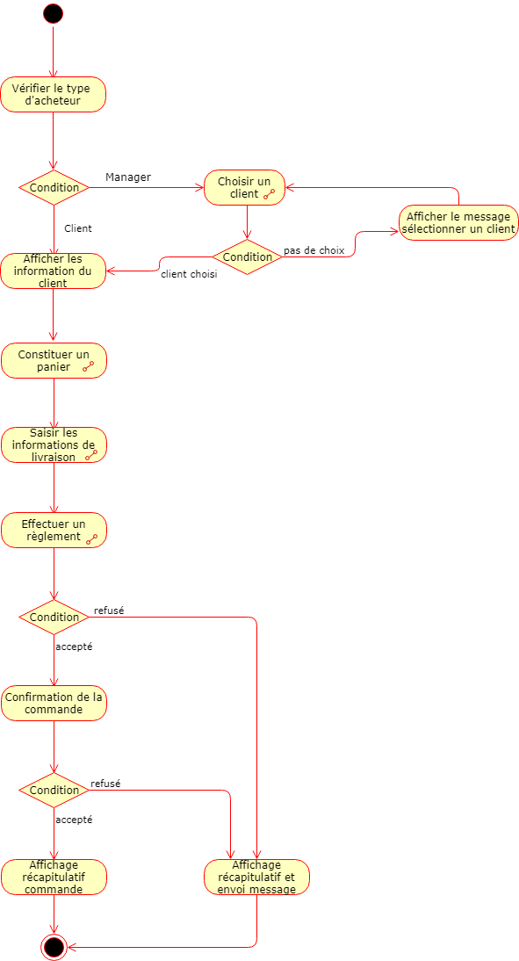
Diagramme d'activité

Diagramme d’état-transition
permet de décrire le cycle de vie d'une commande

Déploiement de la solution

La solution comportera une application web et un site internet tout deux créés a l'aide du frameworks Django qui sera la passerelle vers notre base de données
La base de données utilisée pour le fonctionnement de l’application utilisera le SGBD :
MySQL.

Le diagramme suivant récapitule ces informations et présente l’agencement des différents composants entre eux :

Diagramme de déploiement

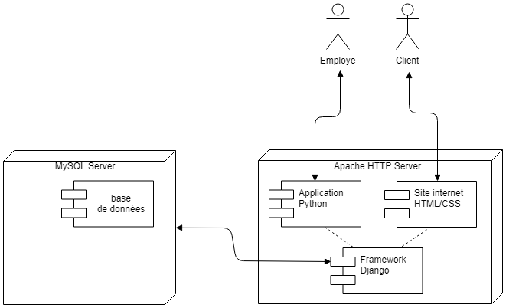

Description du domaine fonctionnel
La mise en place de la solution telle que présenté précédemment ainsi que dans
le document détaillant les spécifications fonctionnelles, nécessite de déterminer
les « Objets » (donc les données) qui seront manipulés par le programme.

Diagramme de classes

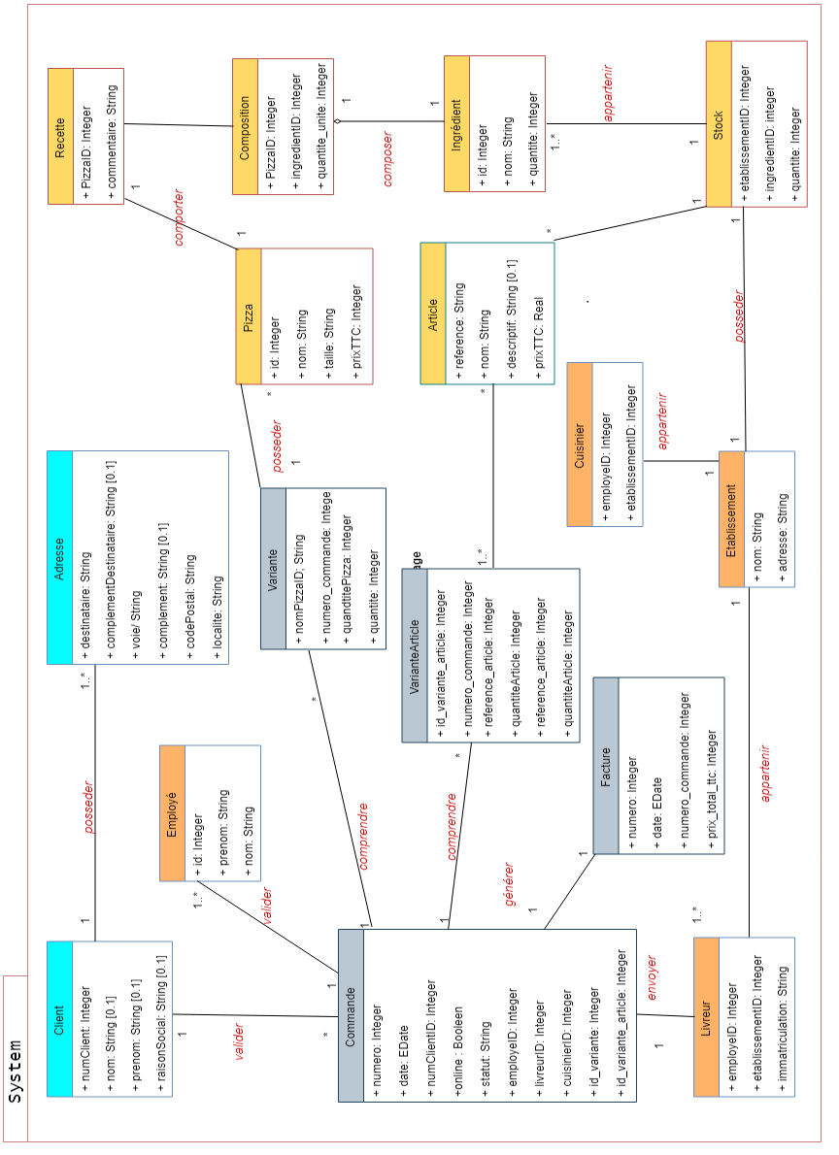

Définition des objets
- Pizza : Chaque pizza sera matérialisée par un nom et un prix.

- Ingrédient : La classe ingrédient comprendra comme informations le nom de l’ingrédient ainsi que le poids d’une « unité ». Cette notion de d'unité sera par la suite utilisée dans la classe « composition ». Pour chaque pizza, la recette sera un nombre de d'unité de chaque ingrédient. Le stock sera géré également en nombre de d'unité .

- Recette : Cette classe aura pour but de contenir le nom de chaque pizza ainsi qu'un commentaire pour chaque pizza qui pourra être des conseils de préparation pour chaque pizzas

- Stock : Le Stock sera géré par établissement. La classe stock permettra donc d’obtenir pour chaque ingrédient, sa quantité pour un établissement donné. Cette gestion permettra à la fois de gérer les pizzas disponibles pour une commande dans un établissement donné, mais également par la suite d’organiser éventuellement des prêts d’ingrédients entre établissements.

- Client : La classe client comprendra toutes les informations nécessaires à l’identification du client ainsi qu’à la préparation de sa commande,

- Commande : La classe commande est la classe autour de laquelle toute l’application est tournée. Elle contient les informations nécessaires pour la gestion des commandes et de ce fait, elle fait le lien avec la quasi-totalité des autres classes.

- Facture : La facture reprend les éléments essentiels de la commande et y ajoute des informations qui serviront la gestion administrative des ventes.

- Employé : Tous les types d’employés (préparateur, livreur, vendeur) découleront d’une même classe abstraite « Employé ». Une classe héritant de celle-ci sera ensuite créée pour chaque type d’employé permettant l’utilisation d’informations ou de méthode particulières.

- Variante/Composition : Sont des tables ad hoc matérialisant les liens multiples.

Modèle physique de données
